Recta Numérica.
Aprendizaje Esperado N° 6
Núcleo: Pensamiento matemático
Habilidad: Emplear los números
Nombre: ……………………………………………………………………….
En esta oportunidad, trabajaremos con la Recta Numérica,
que es una secuencia de números.

En ella podemos trabajar el Antecesor (el Número que está antes) y el Sucesor (el Número que está después).
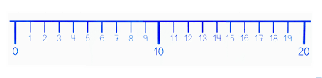

Basándote en esta Recta numérica del ejemplo, completa en los casilleros, los números que faltan.
0

5
3

6
4
1

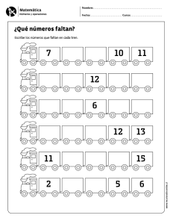
Nombre:……………………………………………………………….

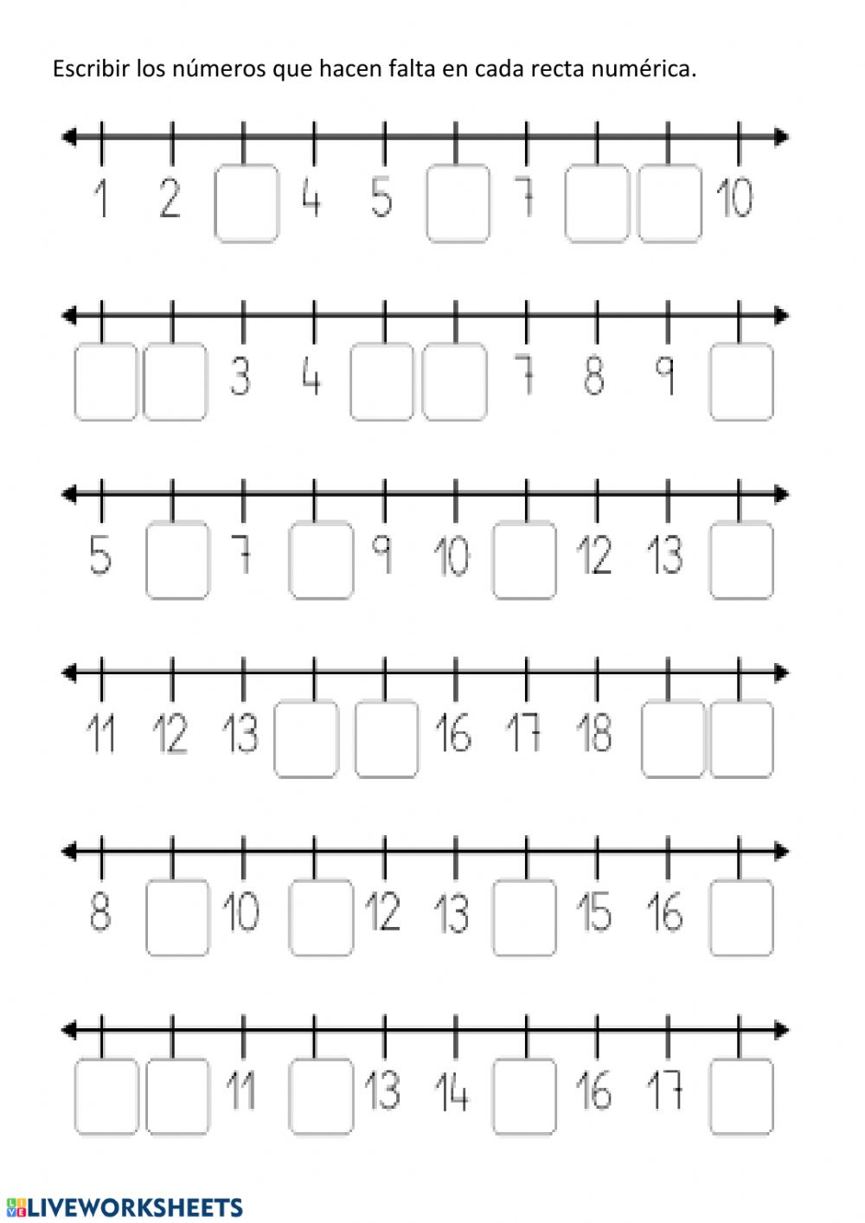
Nombre:……………………………………………………………………

